附件1：新教务管理系统选课操作手册

1 系统访问方式：

1.1校园网内入口网址：<http://10.8.1.75/jsxsd>

1.2 校外访问可尝试：<https://qzjwxt.ynau.edu.cn/jsxsd/> （因系统仍在测试运行中，校外访问可能不稳定，推荐优先校园网访问）

1.3 如已经绑定了学校统一身份认证平台身份的，也可以从学校统一身份认证平台中，教务管理**系统**（注意不是教务管理平台！）直接进入（无需再输账号密码）

2 登录账号密码：

新教务管理系统使用独立账号密码，账号仍为学生学号，密码请使用云农考勤微信服务号的选课菜单，或登录老教务系统（网址：http://jwgl.ynau.edu.cn）查询。为保障个人信息安全，请各位同学登录新教务管理系统后，务必在“我的桌面——个人信息“模块修改个人信息和密码，并妥善保管。**（包括从统一身份认证平台进入的，也应该修改！）**

账号密码遗忘找回方法：

1. 进入新教务系统后在【我的桌面-个人信息-修改个人信息】界面设置密码保护问题。如：所就读小学。

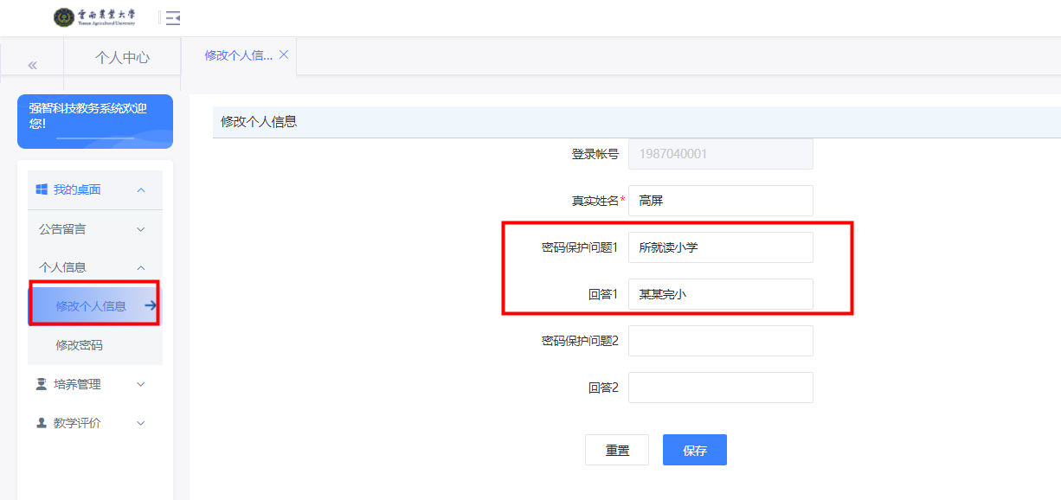

b、再次登陆教务系统时忘记密码。点击登陆界面的**忘记密码**

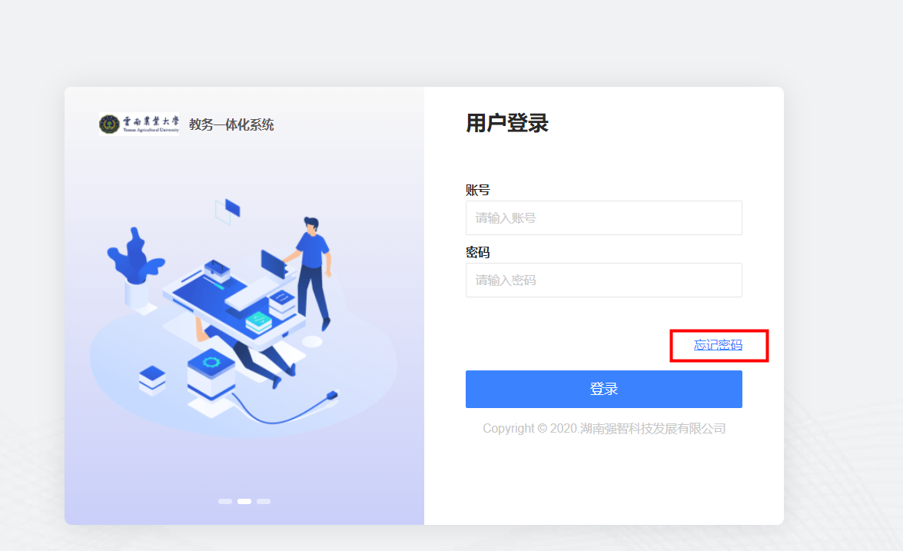

c、输入账号（学号）。若设置了密码保护问题，点击下一步。



d、输入回答密码保护问题答案，点击重置密码，密码就会被重置为身份证后6位。

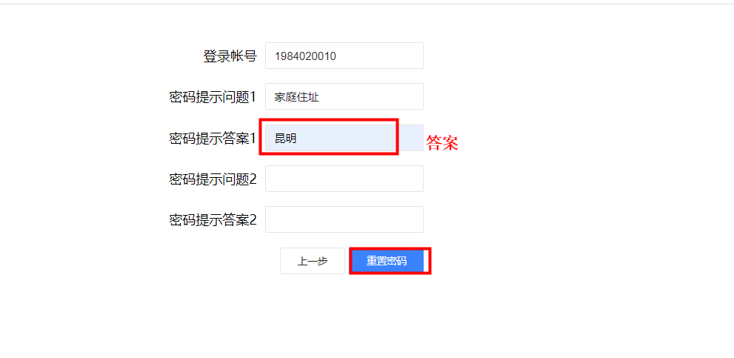

3 选课操作方法：

**步骤1：**进入系统后找到【培养管理-选课管理-学生选课中心】进入选课中心，找到2021-2022-2学期**通识选修、大类导论课选课**的选课轮次，点进入选课。

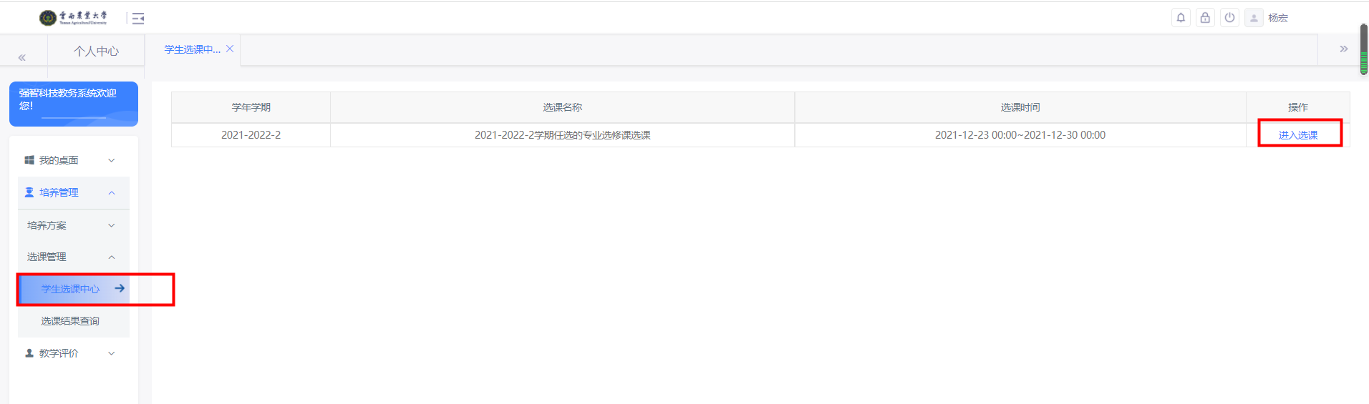

步骤2：查看本次选课的时间，选课方式。点击进入选课。

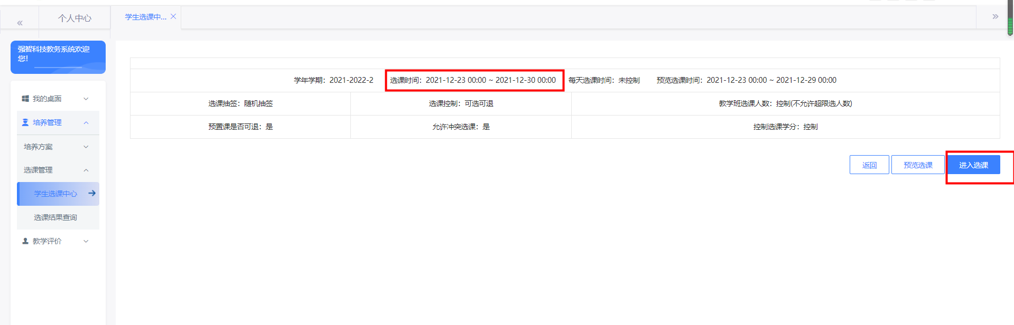

步骤3：开始选课。【选课学分情况】统计了本学期每一类别课程选课学分/门数及已选情况，该界面可用于查看选课情况。

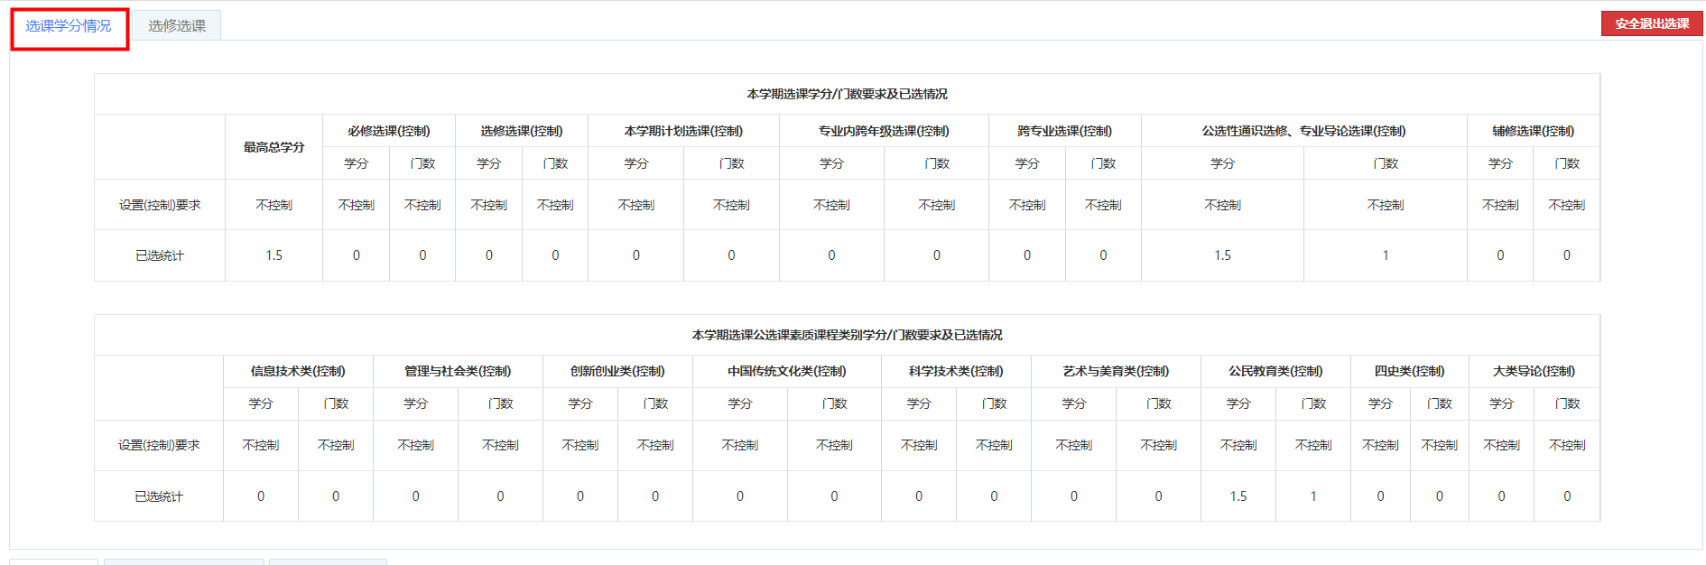

3-2.点击**公选的通识选修、专业导论选课**类别，找到想选的课程，点击右侧的**“选课”，**或者输入课程名称、编号、教师，点击查询进行搜索。

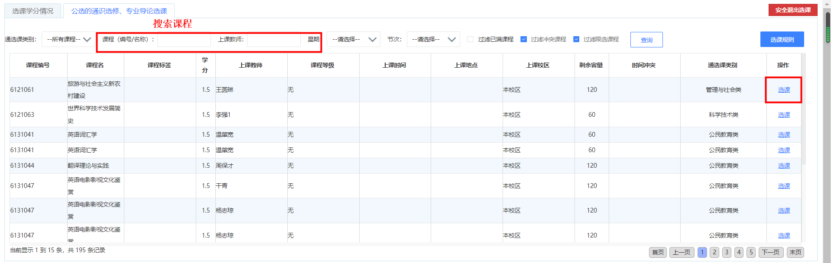

3-3.选课成功后，可以在左下册的**选课结果查看及退选**查看已选课程，选择错误的课程可以进行退课。

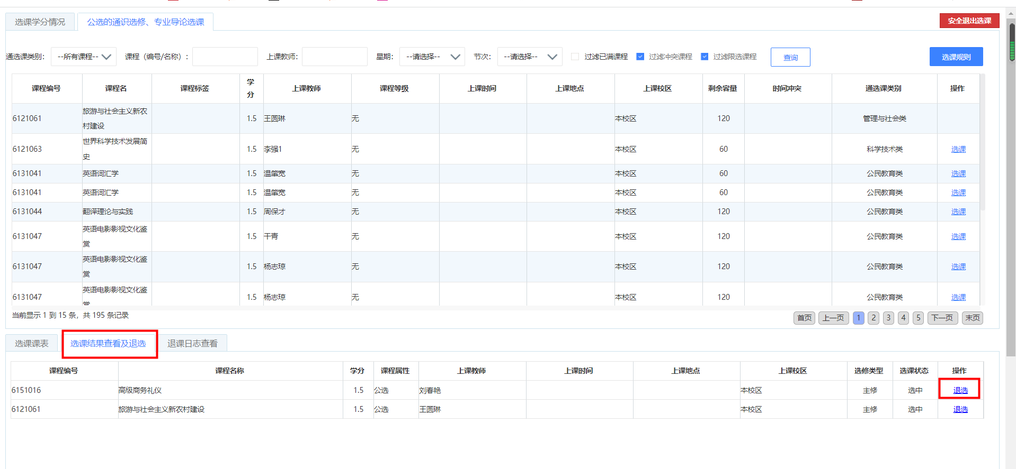

3-4.左下**册退课日志查看**，可查看已退课程。

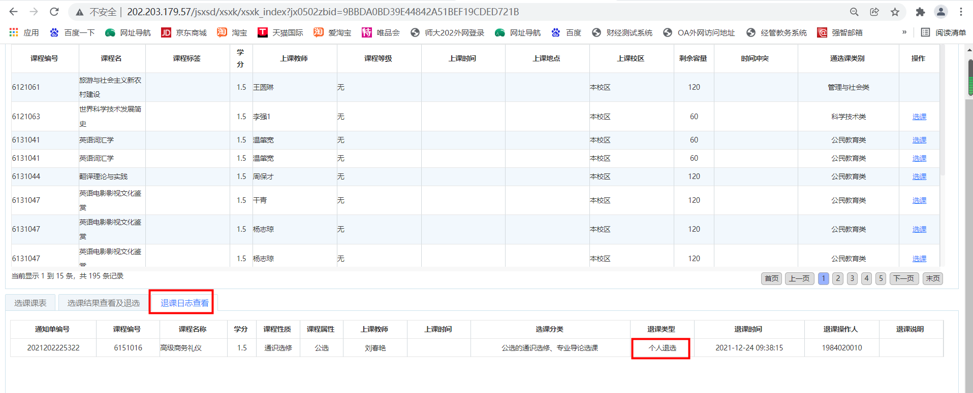

3-5.【培养管理-选课管理-选课结果查询】查看学年学期下的选课及退课情况。

